Скоблей Лидия Степановна
Урок гражданственности и духовности Донбасса
6 класс
Тема урока :Мы за здоровый образ жизни
Цель урока:
• раскрыть содержание понятия «здоровый образ жизни» и «здоровье», показать особенности и основные факторы, влияющие на его формирование здорового образа жизни учащихся.
- убеждать учащихся в необходимости наблюдать и анализировать своё состояние здоровья и вести здоровый образ жизни.
Задачи:
образовательные:
- формировать у учащихся мировоззрение о здоровом образе жизни, раскрыть смысл, особенности, причины выбора того или иного образа жизни современными учащимися, какое влияние оказывает образ жизни на людей, какие факторы влияют на их образ жизни;
- познакомить учащихся с проблемами сохранения здорового образа жизни;
- способствовать расширению представления о здоровом образе жизни и фор- мированию умений систематизировать и анализировать информацию, которую учащиеся получают на уроках биологии , уроках гражданственности и духовности Донбасса и из средств массовой информации.
• развивающие: продолжить формирование умений сравнивать, обобщать, делать выводы, развивать умение работать самостоятельно, использовать различные источники знаний;
- развивать умение аргументировать свою точку зрения;
- развивать творческое мышление учащихся, умение излагать свое мнение ;сотруд -ничать, работать с разнообразными источниками информации.
• воспитательные: воспитывать культуру общения на уроке, чувства ответственности за себя и товарищей, умения оценивать товарища и себя самого;
- воспитывать чувство ответственности за своё состояние здоровья и других, за работу в группе учащихся;
- расширять представление о здоровом образе жизни, о том , к каким последствиям может привести курение, употребление алкоголя и наркотических средств;
- воспитывать потребность в здоровом образе жизни;
- воспитывать ответственное отношение к своему здоровью и здоровью окружающих.
Тип урока: комбинированный.
Форма организации познавательной деятельности: фронтальная.
Оборудование:
- таблицы по теме урока,
- плакаты и рисунки, приготовленные детьми,
- ноутбук, интерактивная доска, видео, презентация.
- В классе развешаны картинки и проекты учащихся на тему: «Мы за здоровый образ жизни», работы учащихся.
Форма организации учебной деятельности – групповая.
Группа учащихся, проявляя своё творчество, использует различные источники информации по данной проблеме, делает выводы и обобщения по некоторым факторам образа жизни: - это особенности физической активности
- особенности питания
- вредные привычки: курение,наркомания
- личная гигиена
- сон
- здоровый образ жизни
Ход урока
Эпиграф к уроку
Добыть и сохранить здоровье
может только сам человек
Н.М. Амосов
І. Организационный момент.
Ученики подходят к партам, а на доске в классе висит QR-код. Ученики сканируют его телефонами и потом садятся за парты.
Чтоб мудро жизнь прожить, знать надобно немало,
. Два важных правила запомни для начала:
Ты лучше голодай, чем что попало есть,
И лучше будь один, чем вместе с кем попало.
Омар Хайям

Учитель
– Здравствуйте, ребята. Наш урок мы начнём с народной мудрости: «Улыбка – это поцелуй души».
– Сейчас я улыбнусь, а вы поймайте мою улыбку и украсьте ею своё лицо. Запомните себя такими улыбающимися. А теперь подарите улыбку своему соседу. Здравствуйте! При встрече люди обычно говорят это хорошее слово, желая друг другу здоровья.
Вот и я обращаюсь к вам: «Здравствуйте, дорогие учащиеся , гости. Вот и я в начале нашей встречи хочу вам пожелать самого главного и необходимого для каждого че- ловека - это здоровья».
А также я желаю всем нам хорошей работы на уроке и отличного настроения.
ІІ. Актуализация опорных знаний
1.Играет музыка-видео.
https://www.youtube.com/watch?time_continue=2&v=MTDwOABu0oc&feature=emb_logo
2.Проверка домашнего задания.
Необходимо было приготовить сообщение к уроку и головной по этой теме.
ІІІ. Изучение нового материала
- Ориентировочно – мотивационный момент, сообщение темы и цели урока.
Метод «Предсказание»
На интерактивной доске написаны слова: здоровье, жизнь, образ, привычки, вред, польза.
Давайте попробуем назвать тему урока. А я потом повторю за вами.
Итак, наш урок мы посвятим одной из самых важных тем наших дней – здоровому образу жизни! Вы уже догадались, какой будет тема урока?
(Ученики называют тему урока)
И мы попутешествуем страницами здорового образа жизни.
2.Чтение притчи.
1 страница Интересная
Однажды Сократа спросили: «Что является для человека наиболее ценным и важным в жизни – богатство или слава?» Великий мудрец ответил: «Ни богатство, ни слава не делают ещё человека счастливым. Здоровый нищий счастливее больного короля!»
Здоровье – бесценное достояние не только каждого человека, но и всего общества. Здоровый человек живет полноценной жизнью и приносит пользу обществу. Он может успешно решать основные жизненные задачи, преодолевать трудности, а если придётся, то и значительные перегрузки. Хорошее здоровье, разумно сохраняемое и укрепляемое самим человеком, обеспечивает ему долгую и активную жизнь.
3.Мозговой штурм «Что такое здоровье?».
2 страница Понятийная
На ватмане изображен рисунок солнца. Давайте представим, что это солнышко – наше здоровье и на лучах этого солнца запишем ответы на наш вопрос.
Учитель записывает все варианты ответов.
Здоровье-это
Здоровье-это
Здоровье-это
4.Определение.
Поэтому цель нашего урока – не только получить представление о том, что такое здоровый образ жизни, но и задуматься о необходимости быть здоровым.
5.Мультфильм «Ералаш» Здоровый образ жизни
https://www.youtube.com/watch?time_continue=4&v=AlTxWIHSbuk&feature=emb_logo
6.Работа в группах.
3 страница Проектная
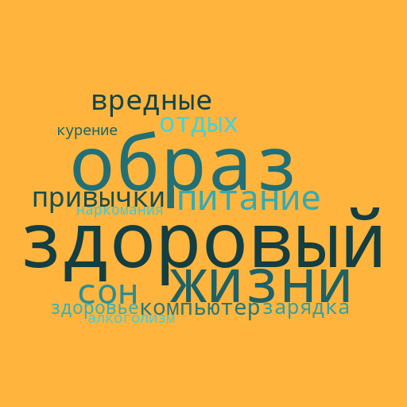
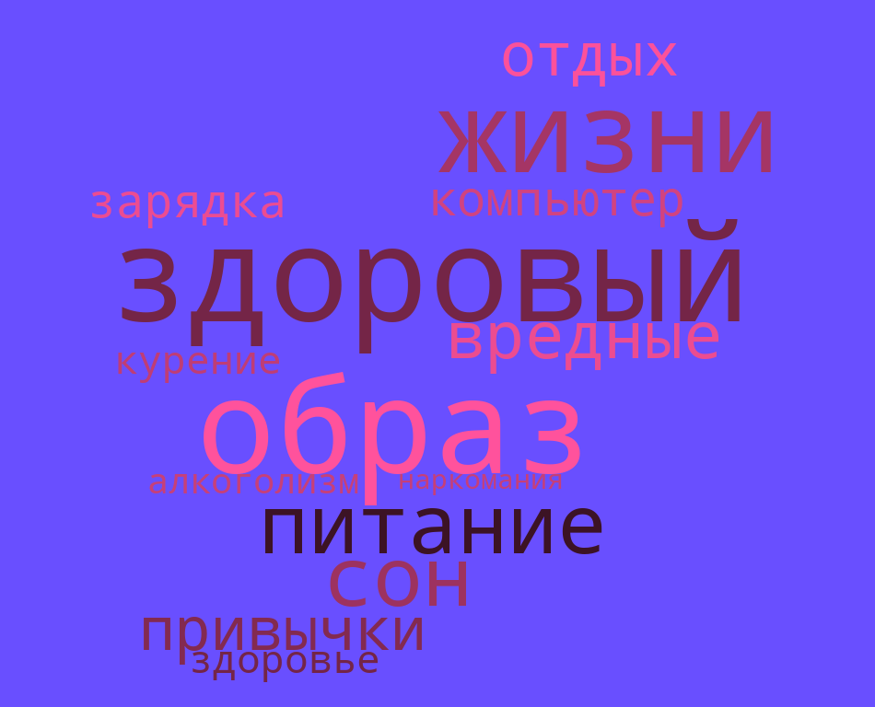

(Сообщения заранее готовят дома, готовят и презентации по 3-4 слайда, готовятся отвечать на вопросы одноклассников)
Однажды родители принесли своего двухмесячного ребенка к известному педиатру академику А.Ф.Туру и спросили у него, когда можно заниматься с их малышом физкультурой. Ответ знаменитого доктора был таков: «Вы опоздали на два месяца».
Выступление учащихся 1-й группы по теме
«Физическая активность и здоровье»
Название группы «Здоровье» Распопова Бондаренко
Особо важной характеристикой здоровья в современных условиях становится физическое развитие детей. Хочешь быть здоровым – занимайся физкультурой, спортом и физическим трудом.
Основные принципы физической подготовки:
- постепенность
- систематичность
- комплексность
«Человек может жить до 100 лет, - говорил академик И.П.Павлов, - мы сами, своей невоздержанностью, своей беспорядочностью, своим безобразным обращением с собственным организмом сводим этот нормальный срок до гораздо меньшей цифры».
Не мене важным вредным фактором, действующим на человека, является чрезмерное увлечение и длительная работа за компьютером:
- сидячее положение в течение длительного времени;
- воздействие электромагнитного излучения монитора;
- утомление глаз, нагрузка на зрение;
- перегрузка суставов кистей;
- стресс при потере информации.
Основные вредные факторы, действующие на человека за компьютером:
- сидячее положение в течение длительного времени;
• воздействие электромагнитного излучения монитора;
• утомление глаз, нагрузка на зрение;
• перегрузка суставов кистей;
• стресс при потере информации.
Казалось бы, за компьютером человек сидит в расслабленной позе, однако она является для организма вынужденной и неприятной: напряжены шея, мышцы головы, руки и плечи, отсюда остеохондроз, а у детей - сколиоз. У тех, кто много сидит, между сиденьем стула и телом образуется тепловой компресс, что ведет к застою крови в тазовых органах, как следствие – простатит и геморрой, болезни, лечение которых - процесс длительный и малоприятный. Кроме того, малоподвижный образ жизни часто приводит к ожирению.
Современные мониторы стали безопаснее для здоровья, но еще не полностью. А если на вашем столе совсем старенький монитор, лучше держитесь от него подальше.
Глаза регистрируют самую мелкую вибрацию текста или картинки, а тем более мерцание экрана. Перегрузка глаз приводит к потере остроты зрения. Плохо сказываются на зрении неудачный подбор цвета, шрифтов, компоновки окон в используемых вами программах, неправильное расположение экрана.
Самые полезные и доступные виды спорта: плавание, езда на велосипеде, гимнастика, походы.
В последнее время мы часто слышим слово – гиподинамия. Это недостаточная, пониженная двигательная активность.
Статистика: сидячий образ жизни – это одна из ведущих 10-и причин смерти и инвалидности во всем мире. Дефицит физической активности – это причина 2-х миллионов смертей в год. Менее 30% молодежи ведет активный образ жизни, достаточный для того, чтобы в будущем сохранить своё здоровье.
Вопросы к защитнику проекта.
Выступление 2 – й группы учащихся по теме
«Питание»
Название группы «Питание» Белицкая Хилобок
Еда, пища, питание…Эти слова мы произносим довольно часто. Еда – это топ- ливо, на котором работает наш организм. Надо грамотно подходить к выбору про- дуктов. Они должны быть не только вкусными, но, прежде всего, полезными. Это важно для каждого человека, но особенно для нас, детей.
Дело в том, что к концу жизни будет поздно об этом заботиться. Хотя обычно так и получается: когда человеку уже нельзя есть и того, и другого, и третьего, когда выясняется, что чуть ли не половина продуктов ему вредна, он вдруг начинает уси- ленно интересоваться вопросами питания. Не надо забывать, что природа очень мудра. В процессе эволюции (развития) в человеческом организме выработалась система разумного соотношения между пищей как источником жизненной энергии, с одной стороны, и расходом этой энергии, с другой. Недостаточно лишь получать приятные вкусовые ощущения, утолять чувство голода. Мы должны дать организму всё необходимое для нормальной жизнедеятельности клеток и тканей. “Уметь есть”, “уметь питаться” умеют немногие. А между тем, это необходимо каждому. “Уметь есть” - это не только уметь владеть столовыми приборами и не брать пищу руками. “Уметь есть” - это значит питаться правильно, необязательно изысканно, но умеренно, сытно и в определённое время.
Питание обеспечивает важнейшую функцию организма человека, поставляя ему энергию, необходимую для покрытия затрат на процессы жизнедеятельности. Пра- вильное питание является непременным условием хорошего здоровья, высокой работоспособности. А неправильное питание значительно снижает защитные силы организма, ведёт к преждевременному старению и может способствовать возник- новению многих заболеваний, т. к. ослабленный организм подвержен любому отри- цательному воздействию. Так например, обилие сладкой, пряной, острой и жирной пищи отрицательно сказывается на организме. Известно, что рак желудка широко распространён в тех странах, где едят много жареного и часто готовят на жире, остав- шимся на сковороде от предыдущего приготовления пищи. Такое питание способ- ствует преждевременному старению кожи и провоцирует опасные заболевания.
Теперь поговорим о беде нашего класса, это вечно валяющиеся пакетики из-под чипсов и сухариков и в довольно больших количествах, поэтому нельзя не заострить внимание на том, что мы едим?
Мы поговорили с вами о неправильном питании, а теперь назовёем продукты, которые полезно есть, чтобы оставаться здоровым:фрукты, овощи, рыбу, бобовые и т. д.
Рацион школьников обязательно должен содержать витамины, так как они по- вышают сопротивляемость организма к инфекционным заболеваниям. Поэтому нужно употреблять зелень, фрукты, овощные и фруктовые соки. Соблюдая режим питания, ни в коем случае нельзя переедать. Ученики, страдающие ожирением, чаще болеют, тяжело переносят любое заболевание.
Ягоды, фрукты, овощи – основные источники витаминов и минеральных веществ. Большинство витаминов не образуется в организме человека и не накапливается, а поступает только с пищей. Вот почему фрукты и овощи должны быть в нашем ра- ционе каждый день и регулярно. Вроде бы мы всё это знаем, с этим согласны, но что получается на самом деле, чем мы питаемся, чему отдаём предпочтение в еде? В на- стоящее время наши прилавки магазинов переполнены различными полуфабрика- тами и консервантами, всем тем, что медленно отравляет нашу жизнь. Значит, следим за правильным питанием.
Вопросы к защитнику проекта.
Выступление 3– й группы учащихся по теме
«Вредные привычки. Курение»
Название группы «Вредные привычки» Гавриленко
По данным организации « Акция против курения » Россия занимает 3 –е место в мире по количеству выкуриваемых сигарет. В первую пятёрку потребителей сигарет входят такие страны, как Китай, США, Россия, Япония, Индонезия.
Медики установили, что каждая папироса стоит курящему 15 минут жизни.
Курение перестаёт быть уделом только мальчишек, к сигаретам тянутся девочки. Наблюдается явная тенденция приобщения к никотину в более раннем возрасте.
Давно люди поняли, что табак – сильный яд. Табак стали с успехом применять для уничтожения вредителей, опрыскивая его раствором растения.
Курение очень пагубно влияет на организм человека.
«Табак приносит вред телу,
разрушает разум,
отупляет целые нации »
Сухоруков Яцуненко
Курение табака возникло еще в глубокой древности. Высадившись на берегах Америки, Колумб и его спутники увидели туземцев, которые держали во рту пучки дымящейся травы.
Во Францию табак попал из Испании, его привез посол Жан Нико в подарок королеве Екатерине Медичи. От фамилии «Нико» произошло слово «никотин».
В Китае, замеченного в курении ученика ожидает изнурительное наказание – тренировка на велотренажере.
В конце XVI столетия в Англии за курение казнили, а головы казнённых с трубкой во рту выставляли на площади;
В Турции курильщиков сажали на кол. В царствование Михаила Романова за курение полагалась смертная казнь. Всех, у кого найден табак, «надобно пытать и бить на козле кнутом, пока не признается, откуда добыл…»
В нашем гуманном обществе нет таких наказаний, но может необходимо задуматься, а стоит ли начинать курить когда-то.
В табачном дыме содержится много вредных химических веществ и элементов. Всего их примерно 4000!.Среди них аммиак, ацетон, пропилен.
А привыкание к курению вызывает НИКОТИН.
АЛКОГОЛИЗМ – хроническое заболевание, обусловленное систематическим употреблением спиртных напитков. Проявляется физической и психической зависимостью от алкоголя, психической и социальной деградацией, патологией внутренних органов, обмена веществ, центральной и периферической нервной системы. Нередко возникают алкогольные психозы.
Официальная статистика в отношении наркомании очень тревожна. В течение последних 6 лет распространённость наркомании среди подростков увеличилась в 10 раз. Сам термин "наркомания" связан с понятием "наркотик" (от греч. Narkotikos усыпляющий).
Говоря о наркомании, мы имеем в виду вещества, формирующие психическую зависимость от их потребления. Таким образом, в настоящее время термин "наркотическое вещество" (наркотик) применяется по отношению к тем ядам или веществам, которые способны вызвать эйфоризирующее, снотворное, болеутоляющее или возбуждающее действие.
Согласно международному принятому определению, наркомания - это нарушение психики, заключающееся в сильном желании принять определённое вещество (или вещество из определённой группы) в ущерб другим видам деятельности и упорное продолжение использования вещества несмотря на пагубные последствия. Синонимом термина наркомания является понятие "зависимость".
Вопросы к защитнику проекта.
Выступление 4– й группы учащихся по теме
«Сон»
Название группы «Сон» Беспалов
Сон очень положительно влияет на организм человека. Много споров вокруг того, сколько же надо спать человеку? Раньше утверждалось, что ребенок – 10-12 часов, подросток – 9-10 часов, взрослый – 8 часов. Сейчас многие приходят к мнению, что это все индивидуально, некоторым нужно побольше, некоторым поменьше. Но главное – человек не должен чувствовать усталость после сна и быть бодрым весь день.
Научитесь расслабляться и уделяйте достаточно времени на полноценный сон. Он необходим нашему телу и разуму, так как «перезаряжает» их на следующий день. Во время сна, наш разум полностью отключается от других органов чувств. Когда мы лишаем себя сна, мы подвергаем себя риску возникновения депрессии, ожирения или повышению кровяного давления. Время самого продуктивного сна — это полночь. Помните: «кто рано ложится, тот рано встает». Ложитесь и вставайте в одно и то же время. Это самый простой совет выглядеть красивым, здоровым и отдохнувшим.
Вопросы к защитнику проекта.
Выступление 5 – й группы учащихся по теме
«Правила личной гигиены»
Название группы «Личная гигиена» Ганина
Личная гигиена-это залог хорошего здоровья. Нам необходимо знать о правилах личной гигиены и стараться выполнять их.
1. Умывайтесь утром и вечером, используйте средства личной гигиены.
2. Чистите зубы не менее 3 минут. Ваша зубная щетка не должна быть слишком мягкой.
3. Всегда мойте руки перед едой, после прогулки и туалета.
4. Имейте всегда чистый носовой платок или одноразовые салфетки.
5. Для еды пользуйтесь только своей посудой, не берите грязных тарелок, ложек, чашек.
6. Для питья воды используйте одноразовые стаканчики. Не оставляйте использованные 30 стаканчики, выбрасывайте их в мусорное ведро.
7. Следите за чистотой своей одежды, обуви.
8. Не ходите в одной и той же обуви на улице, в школе и дома. Дома носите мягкую домашнюю обувь, для спортивных занятий используйте спортивную обувь. Для занятий в компьютерном классе используйте одноразовые бахилы.
9. Помогайте учителю и дежурным в поддержании порядка в классе, помогайте родным в домашней уборке.
10. Соблюдайте режим дня!
Вопросы к защитнику проекта.
4 страница Творческая
1.Озвучивание пословиц.
1. От хорошего сна молодеешь.
2. Сон – лучшее лекарство.
3. Выспишься –помолодеешь.
4. Выспался – будто вновь родился .
5. Аппетит от больного бежит, а к здоровому катится.
6. Болезнь с грязью дружит.
7. Без сна не проживёшь.
8. Вода всё очищает.
9. Гнев человеку кости сушит и рушит сердце.
10. Кто день пропустил зарядку, тот на день постарел.
11. Жизнь дана на добрые дела.
12. Коль ешь понемногу, аппетит всегда будет
13. Лечи легкую болезнь, пока тяжелой не стала
14.Не бранись – состаришься
15. Ум да здоровье всего дороже
16.Хорошо прожеванное – наполовину переваренное
17. От сладкой еды – жди беды
18. Спорт сочетаешь с делом – здоров душой и телом
2.Загадки
- Когда он к нам приходит,
То в сказку всех уводит.
А солнышко взойдет –
Он сразу и уйдет. (Сон)
- Когда мы едим – они работают.
Когда не едим – они отдыхают.
Не будем их чистить – они заболят. (Зубы)
- Мы на них стоим и пляшем.
Ну, если им прикажем,
Нас они бегом несут,
Подскажи, как их зовут? (Ноги)
- Костяная спинка,
Жесткая щетинка,
С мятной пастой дружит,
Нам усердно служит. (Зубная щетка)
- Ускользает, как живое,
Но не выпущу его я.
Дело ясное вполне:
Пусть отмоет руки мне. (Мыло)
- Я маленький, я гладенький,
Покорный, не спесивый.
Я в скачке пеной брызгаю,
Как дикий конь спесивый. (Мыло)
- Врач тем редко нужен, кто со мною дружен.
Кожа потемнеет, сам похорошеет. (Солнце)
- Не кормит, не поит,
А здоровье дарит. (Спорт)
- Когда он к нам приходит,
То в сказку всех уводит.
А солнышко взойдёт
Он сразу и уйдёт. (Сон)
- Горяча и холодна,
Я всегда тебе нужна.
Позовёшь меня – бегу,
От болезней берегу. (Вода)
- Ускользает как живое
Но не выпущу его я.
Дело ясное вполне:
Пусть отмоет руки мне. (Мыло)
- Есть у радости подруга, в виде полукруга
На лице она живёт, то куда-то вдруг уйдёт,
То внезапно возвратится,
Грусть-тоска её боится. (Улыбка)
3.Чтение наизусть стихотворения - инсценизация
«Что такое хорошо И что такое плохо?»
Крошка сын к отцу пришел,
И спросила кроха:
«Что такое хорошо
И что такое плохо?»
Если делаешь зарядку,
Если кушаешь салат
И не любишь шоколадку –
То найдешь здоровья клад.
Если мыть не хочешь уши
И в бассейн не идешь,
С сигаретою ты дружишь –
Так здоровья не найдешь.
Нужно, нужно заниматься по утрам и вечерам.
Умываться, закаляться, спортом смело заниматься,
Быть здоровым постараться.
Это только нужно нам!
4.Написание сенкана.
5. Чтение сторителлинга (истории о здоровом образе жизни)
ІV. Закрепление изученного материала.
5 страница «Игровая»
1.Работа с интерактивными заданиями.
Здоровый образ жизни.
https://learningapps.org/8520712
2. Игра
Вопросы «Да» или «Нет»
1. Зарядка - это источник бодрости и здоровья (да)
2. Жвачка сохраняет зубы (нет)
3. Кактусы снимают излучение от компьютера (нет)
4. От курения ежегодно погибает более 10 тысяч человек (да)
5. Бананы поднимают настроение (да)
6. Морковь замедляет процесс старения организма (да)
7. Есть безвредные наркотики (нет)
8. Отказаться от курения легко (нет)
9. Недостаток солнца вызывает депрессию (да)
10. Летом можно запастись витаминами на целый год (нет)
6 cтраница «Смотровая»
3.Видео.
Говорит школьное самоуправление о здоровом образе жизни.
4. Составление кластера
На праздник Святого Николая на ветке вишни привязывали ленточки с пожеланиями ,и эти пожелания обязательно сбудутся,а мы привязываем ленточки с правилами – пожеланиями здорового образа жизни.
V. Подведение итогов урока.
6 страница «Итоговая»
Итогом наше урока будет ваше хорошее настроение. Ведь хорошее настроение – залог здоровья. Выберите себе смайлики и возьмите себе.
Вы сами создаёте свой образ жизни. И если вас что-то не устраивает в том образе жизни, который вы ведёте, никогда не поздно его поменять. Всё в ваших руках.
И не забывайте, вы сами делаете выбор.
Сегодня на уроке вы хорошо поработали. Получают оценки.
Учитель
Хочу спасибо вам сказать
За эту встречу, за беседу,
За то, что каждый смог сказать,
О том, что ранее не ведал:
О том, что называют – бред,
Когда считает наш сосед
Что, покурив, слабей не станет,
Он в этом сам себя обманет.
А мы запомнили одно:
Мы со здоровьем заодно!
Ведь, как прекрасно просто жить,
Любить, творить, здоровым быть!
Желаю вам:
1.Никогда не болеть;
- Правильно питаться;
- Быть бодрыми;
- Вершить добрые дела.
Какой же выбор вы сделали на уроке?
Учащиеся (хором):
МЫ ЗА ЗДОРОВЫЙ ОБРАЗ ЖИЗНИ!
Притча
Странники
Однажды шли три странника. В пути их застала ночь. Они увидели дом, постучали. Им открыл хозяин и спросил: “Кто вы?”
- Здоровье, Любовь и Богатство. Впустите нас переночевать.
- Жаль, но у нас только одно свободное место. Пойду, посоветуюсь с семьей, кого из вас впустить.
Больная мать сказала: “Давайте впустим Здоровье”.
Дочь предложила впустить Любовь, а жена — Богатство.
Пока они спорили, странники исчезли.
А у вас пусть эти странники никогда не исчезают, и вы всех троих впустите к себе.
Звучит песня о здоровом образе жизни
https://www.youtube.com/watch?time_continue=52&v=xCJHyAmnE_c&feature=emb_logo
VI. Домашнее задание
Составьте режим своего дня, который вы считаете наиболее эффективным; укажите основные причины, отрицательно влияющие на состояние вашего здоровья.

